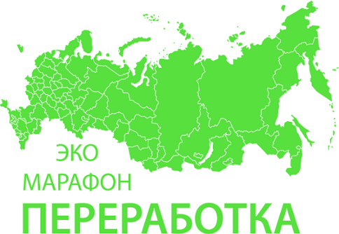

Осенью 2021 года в Ставропольском крае вновь стартует Всероссийский Эко-марафон ПЕРЕРАБОТКА «Сдай макулатуру – спаси дерево», который проводится при поддержке краудфандинг проекта «Подари Дерево» www.подари-дерево.рф.
Акция проходит в виде соревнований между районами и городами Ставропольского края. Победители акции будут награждены премиями, благодарностями и ценными призами. Основная задача акции - привлечь внимание людей к ресурсосбережению, заставить задуматься над расточительностью использования природных ресурсов, а также внести вклад в развитие вторичной переработки отходов.
Все участники акции будут награждены благодарностями, а самые результативные - денежными премиями. Денежные премии в размере от 2р. за 1кг. выплачиваются, если общий вес макулатуры, собранной муниципальным образованием составит более 2000 кг.
В случае, если общий результат региона будет более 100 тонн (что вполне достижимо), финалисты получат ценные призы (на выбор):
1 место:
- Аллея из хвойных пород деревьев
или
- Телескоп – для знакомства со звёздным небом
2 место:
- Аллея из лиственных пород деревьев
или
- Уличный спортивный комплекс (турник, брусья, вертикальная лестница)
3 место:
- Аллея из плодовых деревьев
или
- Цифровой микроскоп – для изучения окружающего мира

Оргкомитет акции: +7 905 061 76 33, е-mail акции: 26@sdai-bumagu.com

Как подготовиться к сдаче макулатуры?
Вторичной переработке подлежат: глянцевые журналы, газеты, офисная бумага, тетради, крафт бумага, бумажная упаковка, книги, не представляющие литературной ценности и т.п.
Гофрокартон в связи с его малой удельной плотностью принимается хорошо развернутый и компактно свернутый в объеме не более 1м³. (Если не соблюсти эти требования, то переработка гофрокартона не экологична, малый вес при большом объёме, в процессе транспортировки не перекрывает вреда от выхлопов автомобиля.)
Можно сдавать архивы администраций и организаций – мы гарантируем конфиденциальную утилизацию!
Макулатуру хорошо перевязать в плотные кипы или плотно и компактно сложить в коробки. Перед этим удалить пластиковые элементы, извлечь из файлов, металлические пружины отделить от старых календарей, тетрадей. Гофрокартон хорошо развернуть и компактно свернуть, либо спрессовать. Объем гофрокартона не должен превышать более 1м3.
Мы приглашаем к участию все учебные заведения, общественные организации, предприятия, компании, и другие учреждения всех населенных пунктов Ставропольского края. Для этого нужно собрать ненужную макулатуру (необходимо собрать более 300 кг макулатуры в одном месте - это 6 стопок бумаги А4 высотой 120 см или около 850 книг, не имеющих литературной ценности), далее оставить заявку на официальном сайте акции Сдай-Бумагу.рф или www.Sdai-Bumagu.com
Отдельные граждане, желающие принять участие в акции, но не имеющие возможность собрать более 300 кг, могут обратиться по месту работы или в ближайшее учебное заведение, учреждение с предложением принять участие в акции «Сдай макулатуру – спаси дерево!»
Оргкомитет акции: +7 905 061 76 33, е-mail акции: 26@sdai-bumagu.com
По результатам акции будет составлен Зеленый рейтинг муниципалитетов. Заявки на вывоз макулатуры необходимо оставлять заранее на официальном сайте акции www.сдай-бумагу.рф, вывоз собранной макулатуры будет осуществляться транспортом компании переработчика согласно расписанию акции.
Акция "Сдай макулатуру - спаси дерево!" проходит 2 раза год (раз в полугодие) на регулярной основе. Практикуйте в быту культуру отдельного сбора бумаги, таким образом, каждый может внести вклад в сохранение лесов и уменьшение объема мусора на полигонах.

